附表9
火警受信總機型式（補正、變更）試驗紀錄表
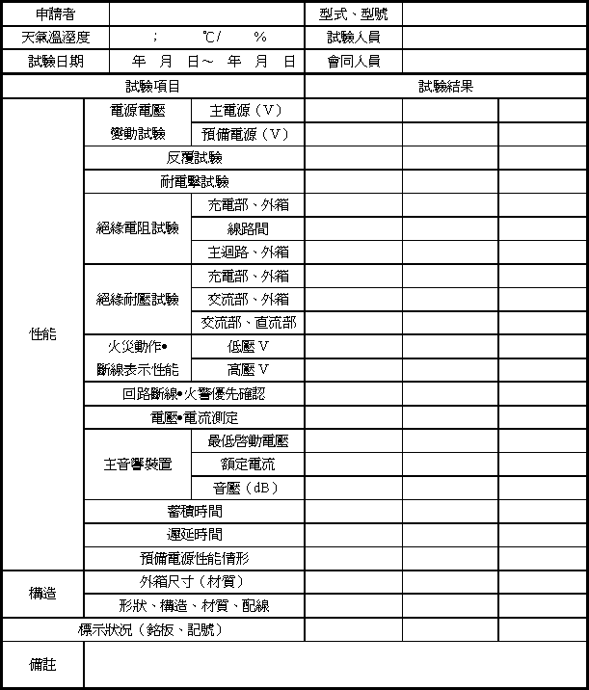
註：１、以A4書寫。
２、如申請之設備無該項目時，以劃線表示刪除。

